Информация о плановых ремонтных работах «Степногорских МЭС» АО АРЭК
в период с 05.11.2018г. по 11.11.2018г.

№  п/п | Наименование отключаемого оборудования | Причина отключения | Дата отключения | Основные потребители
1 | ВЛ-0,4 кВ от КТП №50209 ПС Ерейментау Г-1 ВЛ-10 кВ ф№5 | демонтаж опор | с 05.11 по 06.11 | с. Малтабар
2 | ВЛ-0,4 кВ от ТП №50304 ПС Ерейментау Г-2 ВЛ-10 В ф№3 | демонтаж опор | с 07.11 по 08.11 | г. Ерейментау, быт

Начальник ОДС: 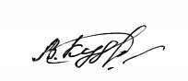 В. Кудрявцев

